|  |  |
| --- | --- |
| **iMath** | **ĐỀ ÔN TẬP** |
| **0974.940.049** | **Môn: TOÁN 10** |
|  | **Thời gian: phút** |
|  | **Mã đề: 001** |

**Họ tên HS: ..................................................Số báo danh:..................................................**

**PHẦN II. Câu trắc nghiệm đúng sai.**

Câu 1. Nếu trong một ngày, một xưởng sản xuất được $x$ kilôgam sản phẩm thì chi phí trung bình (tính bằng nghìn đồng) cho một sản phẩm được tính bởi công thức .

Xét tính đúng-sai của các khẳng định sau (các kết quả làm tròn đến hàng phần mười).

a) * Chi phí trung bình cho một sản phẩm khi sản xuất $36$ kilôgam là 292,3 (nghìn đồng).

b) Đạo hàm số của hàm số đã cho là $C′\left(x\right)=\frac{8x^{2}−155}{x}$.

c) Chi phí trung bình cho một sản phẩm tăng dần khi $x<1$.

d) Chi phí trung bình cho một sản phẩm nhỏ nhất bằng $71,4$..

Lời giải:

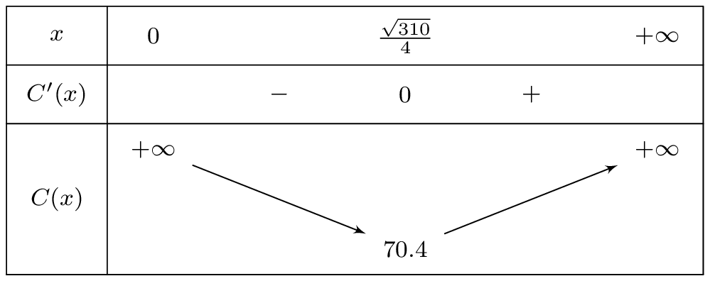

a-đúng, b-sai, c-sai, d-sai.

a) Khẳng định đã cho là khẳng định đúng.

Chi phí trung bình cho một sản phẩm khi sản xuất $36$ kilôgam là:

$C\left(36\right)=292,3$ (nghìn đồng).

b) Khẳng định đã cho là khẳng định sai.

$C′\left(x\right)=\left(8x+\frac{155}{x}\right)′=8−\frac{155}{x^{2}}=\frac{8x^{2}−155}{x^{2}}$.

c) Khẳng định đã cho là khẳng định sai.

$C′\left(x\right)=0⇔8x^{2}−155=0⇒x=\frac{\sqrt{310}}{4}$.

Dựa vào bảng biến thiên ta thấy:

$C\left(x\right)$ tăng khi $x>\frac{\sqrt{310}}{4}$, giảm khi $0<x<\frac{\sqrt{310}}{4}$.

d) Khẳng định đã cho là khẳng định sai.

Dựa vào bảng biến thiên ta có chi phí trung bình cho một sản phẩm nhỏ nhất bằng $70,4$.

Câu 2. Nếu trong một ngày, một xưởng sản xuất được $x$ kilôgam sản phẩm thì chi phí trung bình (tính bằng nghìn đồng) cho một sản phẩm được tính bởi công thức .

Xét tính đúng-sai của các khẳng định sau (các kết quả làm tròn đến hàng phần mười).

a) Chi phí trung bình cho một sản phẩm khi sản xuất $19$ kilôgam là 200,2 (nghìn đồng).

b) Đạo hàm số của hàm số đã cho là $C′\left(x\right)=\frac{10x^{2}−175}{x}$.

c) Chi phí trung bình cho một sản phẩm giảm dần khi $x<1$.

d) * Chi phí trung bình cho một sản phẩm nhỏ nhất bằng $83,7$..

Lời giải:

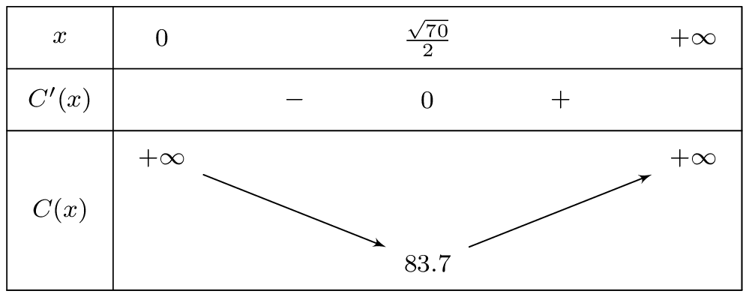

a-sai, b-sai, c-sai, d-đúng.

a) Khẳng định đã cho là khẳng định sai.

Chi phí trung bình cho một sản phẩm khi sản xuất $19$ kilôgam là:

$C\left(19\right)=199,2$ (nghìn đồng).

b) Khẳng định đã cho là khẳng định sai.

$C′\left(x\right)=\left(10x+\frac{175}{x}\right)′=10−\frac{175}{x^{2}}=\frac{10x^{2}−175}{x^{2}}$.

c) Khẳng định đã cho là khẳng định sai.

$C′\left(x\right)=0⇔10x^{2}−175=0⇒x=\frac{\sqrt{70}}{2}$.

Dựa vào bảng biến thiên ta thấy:

$C\left(x\right)$ tăng khi $x>\frac{\sqrt{70}}{2}$, giảm khi $0<x<\frac{\sqrt{70}}{2}$.

d) Khẳng định đã cho là khẳng định đúng.

Dựa vào bảng biến thiên ta có chi phí trung bình cho một sản phẩm nhỏ nhất bằng $83,7$.

Câu 3. Nếu trong một ngày, một xưởng sản xuất được $x$ kilôgam sản phẩm thì chi phí trung bình (tính bằng nghìn đồng) cho một sản phẩm được tính bởi công thức .

Xét tính đúng-sai của các khẳng định sau (các kết quả làm tròn đến hàng phần mười).

a) Chi phí trung bình cho một sản phẩm khi sản xuất $33$ kilôgam là 277,5 (nghìn đồng).

b) * Đạo hàm số của hàm số đã cho là $C′\left(x\right)=\frac{8x^{2}−380}{x^{2}}$.

c) * Chi phí trung bình cho một sản phẩm tăng dần khi $x>7$.

d) * Chi phí trung bình cho một sản phẩm nhỏ nhất bằng $110,3$..

Lời giải:

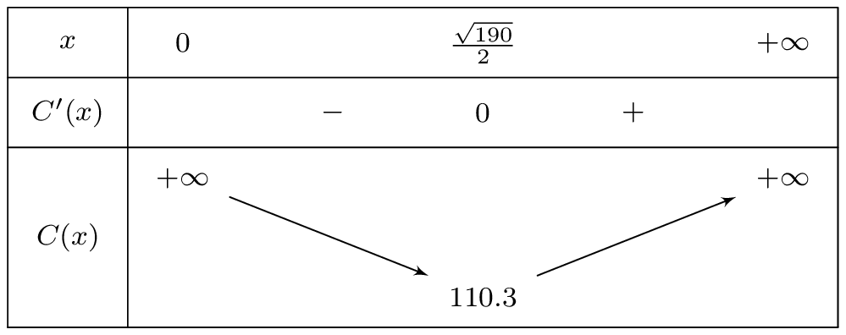

a-sai, b-đúng, c-đúng, d-đúng.

a) Khẳng định đã cho là khẳng định sai.

Chi phí trung bình cho một sản phẩm khi sản xuất $33$ kilôgam là:

$C\left(33\right)=275,5$ (nghìn đồng).

b) Khẳng định đã cho là khẳng định đúng.

$C′\left(x\right)=\left(8x+\frac{380}{x}\right)′=8−\frac{380}{x^{2}}=\frac{8x^{2}−380}{x^{2}}$.

c) Khẳng định đã cho là khẳng định đúng.

$C′\left(x\right)=0⇔8x^{2}−380=0⇒x=\frac{\sqrt{190}}{2}$.

Dựa vào bảng biến thiên ta thấy:

$C\left(x\right)$ tăng khi $x>\frac{\sqrt{190}}{2}$, giảm khi $0<x<\frac{\sqrt{190}}{2}$.

d) Khẳng định đã cho là khẳng định đúng.

Dựa vào bảng biến thiên ta có chi phí trung bình cho một sản phẩm nhỏ nhất bằng $110,3$.

**—–HẾT—–**